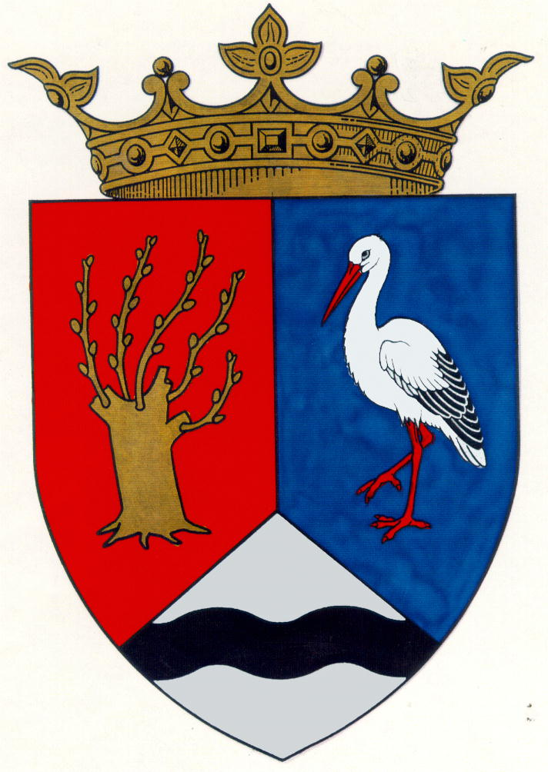
Füzesgyarmat Város Önkormányzatának Polgármesterétől
5525 Füzesgyarmat, Szabadság tér 1.
Telefon: 66/490-922, Fax: 66/491-361
E-mail: fgyphiv@globonet.hu

M e g h í v ó
Füzesgyarmat Város Önkormányzatának Képviselő-testülete
2014. február 13-án (csütörtökön) 16 órai kezdettel
tartja ülését, melyre ezúton meghívom.

Helye: Városháza díszterme

N A P I R E N D I J A V A S L A T
- A Felnőttképzési Intézmény látványterveinek bemutatása és a megvalósítandó kiválasztása
Előadó: Bere Károly polgármester

2. Jelentés a lejárt határidejű határozatok végrehajtásáról
Előadó: Bere Károly polgármester

3. A Füzesgyarmati Kastélypark Fürdő Kft. pénzügyi terve, tagi kölcsön kérelme, valamint gyógyvíz átadás-átvételi szerződésről döntés
Előadó: Bere Károly polgármester, Kovács Márton ügyvezető

4. A Füzesgyógy Kft. 2014. évi pénzügyi tervének elfogadása
Előadó: Bere Károly polgármester, Muhari Márton Füzesgyógy Kft. ügyvezetője

5. Városgazdálkodási és Intézményüzemeltetési Kft. 2014. évi pénzügyi tervének elfogadása és könyvvizsgálójának kijelölése
Előadó: Bere Károly polgármester, Turbucz Róbert ügyvezető

6. Füzesgyarmat Város Önkormányzata 2014. évi költségvetésének megalkotása
Előadó: Bere Károly polgármester

7. A szociális igazgatásról és szociális ellátásokról szóló 5/1993. (VI.25.) önkormányzati rendelet módosítása
Előadó: Bere Károly polgármester

8. A köztemetőkről és a temetkezés rendjéről szóló 14/2000.(VI.15.) önkormányzati rendelet módosítása
Előadó: Bere Károly polgármester

9. Napközi Konyha üzemeltetésére közbeszerzési pályázat kiírása
Előadó: Bere Károly polgármester, dr. Leposa Róbert jogász, Muhari Márton Füzesgyógy Kft. ügyvezetője

10. Szavazatszámláló bizottság tagjainak megválasztása
Előadó: dr. Makai Sándor jegyző

11. Bejelentések
11.1. Oktatási Bizottság külsős tagjának a megválasztása
11.2. Alföldvíz Zrt. és az önkormányzat közötti rekonstrukciós szerződés jóváhagyása
11.3. Javaslat közvilágítás korszerűsítésre
11.4. A Holocaust 70. évfordulója alkalmából emlékmű állítás támogatásáról döntés
11.5 Alapítványi tagsághoz hozzájárulás kérése
11.6 Munkáltatói kölcsön igénylése
11.7 Önkormányzati Egészségkártya Program (Dr.Card)
11.8 „Békés Megyei Ivóvízminőség-javító Program” önerő igazolásához meghozott határozat módosítása

Füzesgyarmat, 2014. február 5.

Bere Károly
polgármester

